# 概率统计实验报告

班级 1803011

学号 18030100101

姓名 张帅豪 \_\_\_\_\_\_\_

**2019年 12 月 10 日**

## 一 问题概述与分析

1. 在这里，我选择了实验五

绘出二项分布的概率分布与分布函数的图形, 通过观察图形, 进一步理解二项分布的概率分布与分布函数的性质.

1. 二项分布是由伯努利提出的概念，指的是重复n次独立的[伯努利试验](https://baike.baidu.com/item/%E4%BC%AF%E5%8A%AA%E5%88%A9%E8%AF%95%E9%AA%8C/238488" \t "_blank)。在每次试验中只有两种可能的结果，而且两种结果发生与否互相对立，并且相互[独立](https://baike.baidu.com/item/%E7%8B%AC%E7%AB%8B/3415220)，与其它各次试验结果无关，事件发生与否的概率在每一次[独立试验](https://baike.baidu.com/item/%E7%8B%AC%E7%AB%8B%E8%AF%95%E9%AA%8C/12728918)中都保持不变，则这一系列试验总称为n重伯努利实验。

（3）用软件精确的描绘二项分布的概率图，进一步理解二项分布的性质。

## 二 实验设计

### 导论

二项分布的总结对我们的生活现象的分析有着很大作用，例如抛硬币问题，射箭问题等等，这种具有重复性，且每次实验频率保持不变的现象都是二项分布的体现，我们通过仔细分析该分布概率分布与分布函数，以及相关性质（均值方差等），是此类问题更容易解决。再者是，我们通过精确的编程软件进行多种可能的累计体现，使我们能够更科学地了解到二项分布的魅力。

### 实验主题部分

#### 1、实验设计思路

1、理论分析

已知二项分布重复n次独立的[试验](https://baike.baidu.com/item/%E4%BC%AF%E5%8A%AA%E5%88%A9%E8%AF%95%E9%AA%8C/238488" \t "_blank)。每次试验中只有两种对立可能结果，且概率每次都不变化。

设实验n次，每次事情A发生的概率为p，不发生的概率即为1-p；

N次[独立重复试验](https://baike.baidu.com/item/%E7%8B%AC%E7%AB%8B%E9%87%8D%E5%A4%8D%E8%AF%95%E9%AA%8C" \t "_blank)中发生K次的概率是：

P(A=K)= C(n,k) \* p^k \* (1-p)^(n-k)

（其中C(n, k) =n!/(k!(n-k)!)）

期望：



方差：



2、实现方法

在实验中，利用频率估计概率的思想，可以用matlab 模拟结果。

1. 在这里我令n=200,p=0.4;

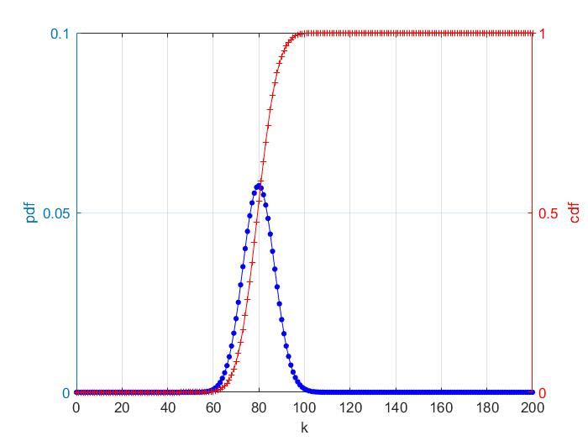

b.这里我令n=200,p=0.5;

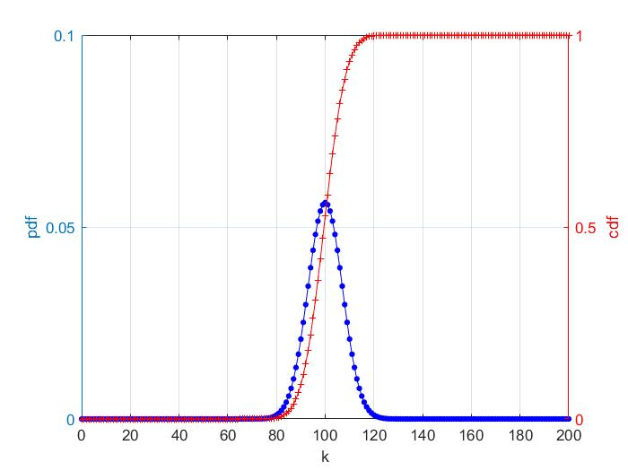

对比a.b图，概率分布图概率最大值对应的x=np即为均值,当x<np时，概率随x增大越来越大，x>np后，概率随x增大而减小。由于p=0.5的特殊性，概率分布图对称。但在p=0.4时，概率分布不对称。但增减性的性质仍成立。

3.程序代码及分析（以n=200,p=0.5为例）

N=200;p=0.5; 确定模拟次数200和事件每次对应概率0.5  
k=0:N; x轴分布从0到N  
pdf=binopdf(k,N,p); 函数计算概率密度函数值  
cdf=binocdf(k,N,p); 计算随机变量的概率之和（累积概率值）  
h=plotyy(k,pdf,k,cdf); 两个纵坐标  
set(get(h(1),&apos;children&apos;),&apos;Color&apos;,&apos;b&apos;,&apos;Marker&apos;,&apos;.&apos;,&apos;MarkerSize&apos;,13)  
set(get(h(1),&apos;Ylabel&apos;),&apos;String&apos;,&apos;pdf&apos;)  
set(h(2),&apos;Ycolor&apos;,[1,0,0])  
set(get(h(2),&apos;Children&apos;),&apos;Color&apos;,&apos;r&apos;,&apos;Marker&apos;,&apos;+&apos;,&apos;MarkerSize&apos;,4)  
set(get(h(2),&apos;Ylabel&apos;),&apos;String&apos;,&apos;cdf&apos;)  
xlabel(&apos;k&apos;)  
grid on

## 三 实验拓展

从课本上分析n趋近于无穷时，二项分布可近似等于泊松分布

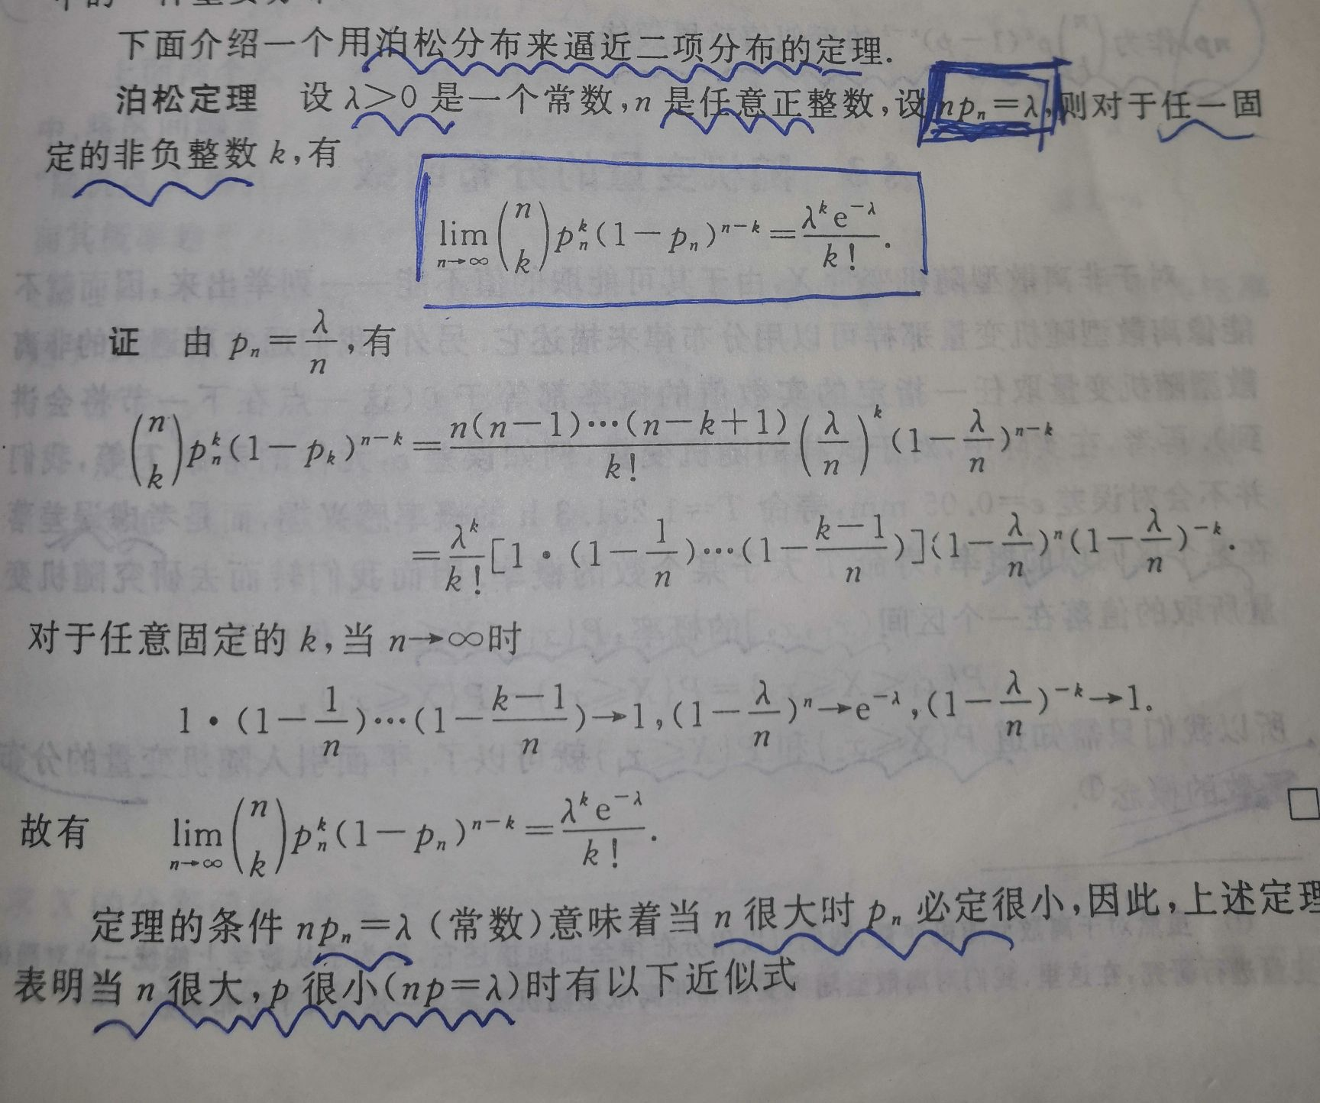

（用的是浙江大学的第三版，和咱们这学期的教材不一样，希望老师体谅）

我用matlab编程做了对比（下面两图时泊松分布*λ=*np=1000\*0.25=250）

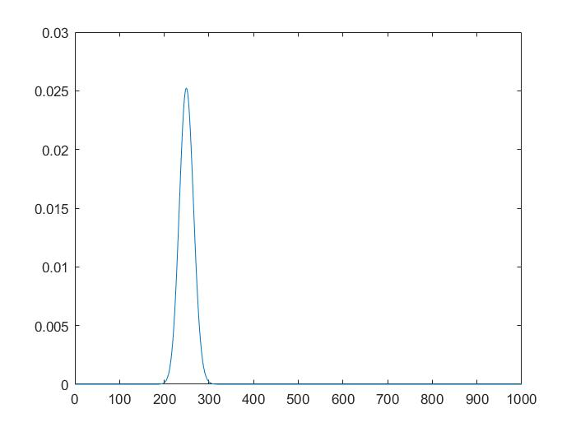 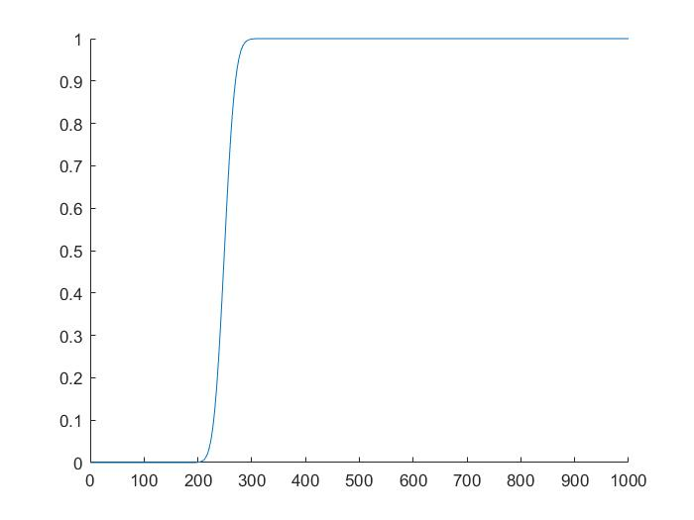

而对应的二项分布（n=1000，p=0.25）概率图如下

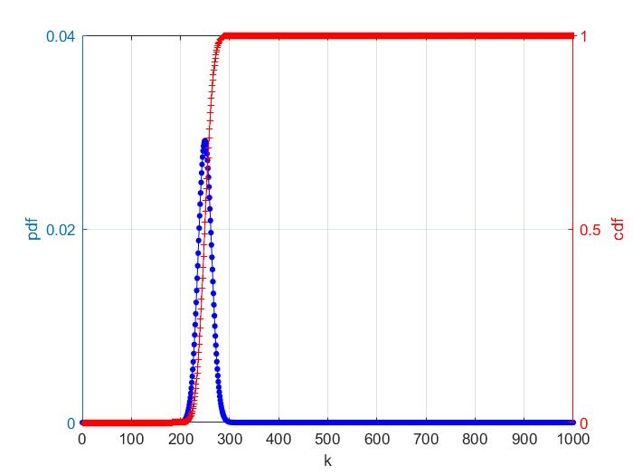

（注：两个纵坐标）

对比发现两个图极为相像，n趋近于正无穷时，二项分布逼近于泊松分布，否则近似效果会不佳，推论成立。

代码

x = 0:1:1000;  
px = poisspdf(x,250);  
y = poisscdf(x,250);  
%plot(x,px)  
hold on;  
plot(x,y)

## 对教材的理解和课程的体会与建议

1. 根据这次编程首先是我真真切切地感受到计算机工具对数学研究的重要性。

在编程里，先是系统地学习了这部分的编程知识。然后根据自己对教材知识的理解进行编程。过程中还是感受到了自己对知识点把握的并不是很好。好几次dbug后当分布图出现，心里真的很高兴，也很震撼。因为教材上是没有二项分布的分布图的，自己可以通过这个图调参数去直观的感受概率分布。

最大的收获是课本上有二项分布与泊松分布的关系，也给了理论验证。

我就私下里泊松分布的代码，然后与二项分布进行对比，另一角度证明了这个结论。心里很有成就感。

1. 体会：通过对概率论这门课的学习，我认识到，率是研究随机现象规律的学科。他的目的是总结生活和科学中的随机现象，进而加以科学的分析。它为统计学的发展提供了理论基础。通过概率课还了解了概率的意义，也为自己对生活中的问题有了更加理性的分析。

建议：其实真的没有什么建议的，如果非要说，希望以后咱们教材例题能够更加地贴近生活，以激发学生的学习兴趣。